# 富文本编辑器的使用方法

## 富文本编辑器介绍

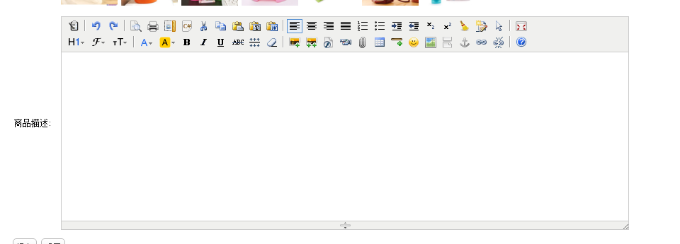

KindEditor

[**http://kindeditor.net/**](http://kindeditor.net/)

UEditor：百度编辑器

<http://ueditor.baidu.com/website/>

CKEditor

<http://ckeditor.com/>

纯js开发，跟后台语言没有关系。

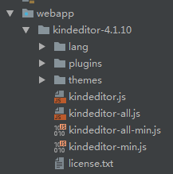

## 使用方法

第一步：在jsp中引入KindEditor的css和js代码。

<link href="kindeditor-4.1.10/themes/default/default.css" type="text/css" rel="stylesheet">  
<script src="jquery-1.10.1.min.js"></script>  
<script type="text/javascript" charset="utf-8" src="kindeditor-4.1.10/kindeditor-all-min.js"></script>  
<script type="text/javascript" charset="utf-8" src="kindeditor-4.1.10/lang/zh_CN.js"></script>

第二步：在表单中添加一个textarea控件。是一个富文本编辑器的载体。类似数据源。

<form action="editor.html" method="post">  
 <textarea style="width:800px;height:300px;visibility:hidden;" name="desc" id="editor"></textarea>  
 <input type="submit"/>  
</form>

第三步：初始化富文本编辑器。使用官方提供的方法初始化。

<script type="text/javascript" >  
 var ***kingEditorParams*** ={  
 filePostName : "file",//指定上传文件参数名称  
 uploadJson:'upload2.html',//指定上传文件请求的url。  
 dir:"image"//上传类型，分别为image、flash、media、file  
 }  
 var ***editor***;  
 $(function () {  
 ***editor***=KindEditor.create($("#editor"),***kingEditorParams***);  
 })  
</script>

js提交请求的时候，同步富文本框到textarea

***editor***.sync();//同步富文本编辑器到textarea

上传图片时controller方法：

**@ResponseBody**

**String json = "{**\"**error**\"**:0,**\"**url**\"**:**\"**" + url + "**\"**}"**;